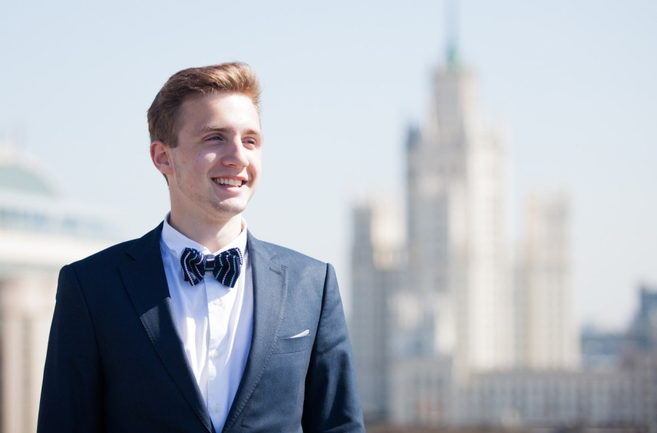
Андрюха, ваш выпуск, можно сказать, новички на турнире, чего ждете от него?
Так как наш связующий сломал себе палец, у нашей команды имеются кадровые проблемы, но за несколько последних тренировок нам удалось перестроить игру и научиться играть без него. Конечно, нам бы хотелось пройти? как можно дальше, я уверен, что команда будет выкладываться по полной, но для начала у нас стоит цель - выйти из группы.
За счет чего собираетесь обыгрывать выпуск 2005, который выигрывал турнир дважды, и нынешних чемпионов 2014? Есть свои козыри?
Думаю, наш основной козырь - нас считают аутсайдерами. Если мы не будем совершать ненужные ошибки, будем играть уверенно и слаженно, то сможем дать бой команде Ивана Нефедова и обыграть команду 2005 года)
Ты достаточно активный пользователь соцсетей и имеешь там некоторую популярность, рассчитываешь ли на такую же поддержку на трибунах, ведь порой это играет большую роль?
Лично про поддержку меня сказать не могу, но у нашей команды точно будет неплохая и активная фан-зона)
Чем для тебя является турнир им. Василия Алексеевича Глобина, ведь, скорее всего, большинство из вас его практически не знало?
Думаю, мы чуть ли не последний выпуск, у кого он ещё преподавал. На мой взгляд, турнир чуть ли не второе по величине мероприятие, связанное с нашей школой (после престольного праздника), мероприятие на которое приходит большое количество выпускников, не считая тех же учителей и школьников.
Можно сказать, ты рос вместе с турниром, как он изменился?
Я вспоминаю, какая команда была у ТГ 3 года назад, когда их выпуск (2014) стал чемпионами Москвы, когда этой команде школьников не было равных и на Рождественском турнире. Сейчас я понимаю, что команды школьников никто даже не рассматривает как фаворитов турнира, а вместе с ними и нас, как ближайший к ним выпуск, но все же, нам никто не запрещает выстрелить в турнире и сотворить какую-нибудь сенсацию. Мне кажется, что этот турнир будет очень интересным, уверен, что будет какая-нибудь сенсация.
Честно говоря, даже так сходу не могу сказать, кого бы я назвал основным кандидатом на кубок. Наверное, выпуск 2014 постарается сохранить это звание, а команды 2016, 2010 и 2009 постараются им помешать.
Есть ли для тебя игроки-легенды или фавориты Рождественского Турнира?
Иван Нефедов, Братья Поповы, Евгений Смагин, Павел Емельянов, Григорий Лавданский. Думаю, это лучшие игроки за последние несколько лет. Возможно, я кого-то забыл.
Насколько для тебя важно играть командой своего выпуска?
Думаю, что на данный момент важность не так сильно сказывается, так как мы все и так видимся пару раз на неделе с некоторыми одноклассниками, в большинстве своём это именно те, кто играет в команде, но, думаю, годков этак через 5 турнир станет отличным поводом собираться вместе, тренироваться, вспоминать школу и, возможно, даже выигрывать. Хочу, чтобы турнир стал ещё одним доказательством сплоченности нашего выпуска!
Как человек со спортивным азартом, готов ли ты сделать прогноз на турнир?
Думаю из группы А
Первое место - 2014
Второе место - 2017
Группа В
Первое место - 2009
Второе место - 2010
Группа С
Первое место - 2016
Второе место - 2015
Надеюсь, дальше будет интересные противостояние с неожиданными результатами, но 2014 и 2009 наверно основные фавориты турнира.

